Circulaire SN-MCR septembre 2023
C’est la rentrée, avec la mise en place progressive de la loi retraite. De nombreux décrets sont parus cet été confirmant les principales dispositions de cette loi, que nous vous avions indiquées, et que nous vous rappelons dans ce mail. Il conviendra cependant d’apprécier les circulaires d’application qui seront publiées par les différents organismes sociaux.
Il reste aussi à obtenir les revalorisations des valeurs de service des points dans nos régimes en 2023, en raison notamment de l’inflation et afin de rattraper le retard. Pour le régime de base, c’est fixé par la tutelle. Pour le régime complémentaire vieillesse, c’est par la CARMF et pour l’ASV c’est la convention, mais sous surveillance stricte de la tutelle. Rappelons la promesse écrite de l’ancien ministre de la santé François BRAUN en date du 28 novembre 2022 :
« Je vous informe qu’une nouvelle revalorisation interviendra en 2023 et que celle-ci tiendra compte de l’inflation » … « Je souhaite que vous puissiez également initier un travail plus structurel sur l’avenir de ce régime et ses grandes tendances démographiques et financières en lien avec la CARMF, la DSS et la CNAM ».

Pour le cumul activité retraite, la loi prévoit l’acquisition de droits mais uniquement en régime de base. Nous demandons avec insistance son extension à la complémentaire vieillesse (c’est la CARMF qui décide) et à l’ASV (du domaine de la convention avec l’Assurance Maladie).

Une négociation conventionnelle devrait s’ouvrir, dans laquelle il nous faudra exprimer aussi la nécessité d’un véritable pilotage de l’ASV par les partenaires.

Dr Yves DECALF, Président.
Les revalorisations obtenues depuis 2022, inflation 2022 : 5,2%, estimée 2023 : 4,9%
En retraite de base CNAVPL (22% en moyenne de la pension) :
+ 1,10% au 01/01/2022
+ 4% au 01/07/2022
+ 0,8% au 01/01/2023
En retraite complémentaire CARMF (45% en moyenne de la pension) :
+ 0,50% au 01/01/2022
+ 4,7% au 01/01/2023, après plusieurs épisodes à rebondissements …
En ASV appelé aussi PCV (33% en moyenne de la pension) :
+ 0,40% au 01/01/2021
+ 1,06% avec effet rétro actif au 01/01/2022, obtenu de haute lutte en décembre 2022 !
Retraite mensuelle moyenne : 2 829€ (juin 2023), conjoint survivant 1 208€, avant charges (9,1%).

Les principales dispositions de la loi RETRAITE
Âge légal et durée de cotisations : ceci concerne les générations nées à partir de SEPTEMBRE 1961. Les générations précédentes conservent les dates précédentes.

1. Un recul progressif de l’âge légal actuel de départ en retraite de 62 ans jusqu’à 64 ans (génération 1968).
Mais les médecins libéraux partent en moyenne à 66,3 ans.
Et pour obtenir 100% de la retraite en complémentaire CARMF et en ASV, il faut toujours l’âge de 65 ans.
2. Pour le taux plein en régimes de base, accélération de la réforme TOURAINE de 2014.
Le taux plein en régimes de base permet d’éviter la décote dans ces régimes de base, et en cumul activité retraite une limitation de revenu.
- Ce taux plein peut être atteint par l’âge : il reste à 67 ans.
- Il peut aussi être atteint plus précocement par le nombre de trimestres obtenus, variable selon les générations, au maximum 172 (43 annuités).
Ce nombre maximum reste le même 43 annuités (actuellement à partir de la génération 1972).
Mais ces 43 annuités devront être obtenues à partir de la génération 1965.

La date d’effet de la liquidation se situe, pour nos régimes, au 1er jour d’un trimestre civil.

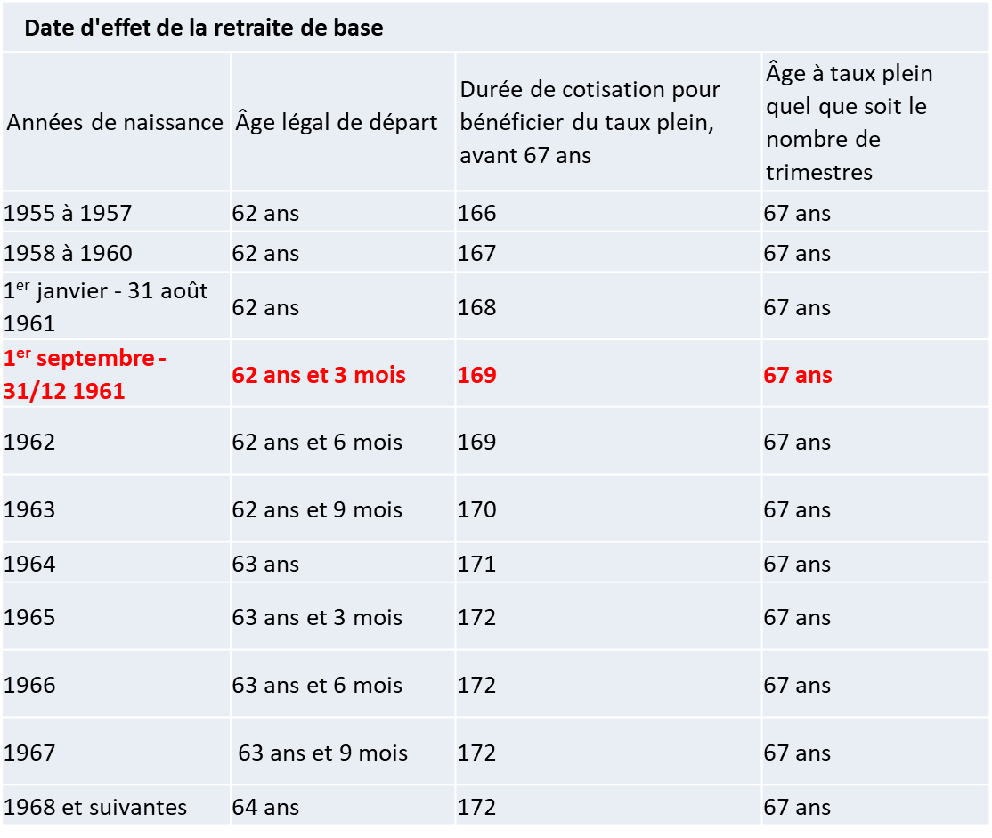

Acquisition de droits en cumul activité-retraite
La loi retraite prévoit la création de droits en cumul activité – retraite, mais :

- Dans les régimes de base, et sans obligation pour les régimes complémentaires. L’étude d’impact de la loi suggère à ces régimes complémentaires de « s’inspirer » de ce nouveau dispositif. Il conviendra d’apprécier la position de la CARMF au niveau de la complémentaire, et bien sûr demander l’application de ce dispositif pour l’ASV. Mais ce n’est pas acquis !
- Sous conditions d’une liquidation à taux plein, soit par l’âge 67 ans, soit par le nombre légal de trimestres validés, variable suivant la génération (172 au maximum).
- La seconde pension bénéficiera du taux plein sans décote ni surcote. Aucune majoration, aucun supplément ne pourra être obtenu au titre de cette pension (ni celle de réversion éventuelle qui en est issue). Le montant de cette pension est plafonné par décret à 5% du PASS (Plafond Annuel de Sécurité Sociale), soit 2200€ en 2023, ce qui correspond en régime de base des libéraux à 3620points. Pour rappel, on peut obtenir au maximum 550 points par an dans le régime de base des libéraux.
- Après liquidation de cette pension, aucun droit ne pourra être constitué en cas de reprise d’activité.
- En l’état actuel du texte de loi retraite, en cas d’activité salariale en cumul, la constitution de droits nouveaux, en cas de reprise d’activité chez le même employeur nécessitera un délai de carence de 6 mois.
Extension de la majoration de pension 10% 3 enfants et plus aux professions libérales
Le bénéfice de 10% de pensions 3 enfants et plus en régimes de base est étendu enfin aux professionnels libéraux, pour les liquidations à partir de septembre 2023. Jusqu’à présent elle n’existait qu’en complémentaire et ASV.

Départs anticipés, carrières longues, mères de famille, en régime de base

Retraite anticipée : Les travailleurs handicapés pourront partir à 55 ans, ceux en invalidité à 62 ans. Pour les victimes d’un accident du travail ou d’une maladie professionnelle en incapacité, ce sera 60 ans au lieu de 62 ans.
Le dispositif de carrières longues est adapté, pour ceux qui ont le nombre de trimestres requis suivant la génération (taux plein) et 5 trimestres cotisés (ou 4 si né au dernier trimestre de l’année) :
Avant 16 ans, ils pourront partir à 58 ans ; entre 16 et 18 ans à partir de 60 ans et entre 18 et 20 ans à partir de 62 ans. Une 4ème borne d’âge a été ajoutée pour que ceux qui ont débuté entre 20 et 21 ans puissent partir à 63 ans.

Il existe une clause de sauvegarde, pour les salariés qui remplissent les conditions des carrières longues à la date du 1er septembre 2023, afin qu’ils puissent éviter, s’ils partent un peu plus tard, que leur âge de départ recule.

Surcote pour les mères de famille (bénéficiant d’au moins 1 trimestre pour enfant), qui auront atteint 43 annuités entre 63 et 64 ans, de 1,25% par trimestre supplémentaire (comme en régime général). Pour rappel le taux actuel de surcote pour les PL était de 0,75%.
Attribution aux mères d’un minimum de 2 trimestres éducation sur les 4 qui pouvaient se partager avec le père,
et qui s’ajouteront aux 4 trimestres maternité. Attribution de 4 trimestres pour éducation, en cas de décès avant la fin de la 4ème année suivant la naissance ou l’adoption.
Autres dispositions
Possibilité de rachats de trimestres de base au titre des études supérieures à coût réduit jusque l’âge de 40 ans.
Relèvement de la contribution sur les indemnités de rupture conventionnelle de 20% à 30%.
L’orphelin ayant perdu les 2 parents aura droit à une pension de réversion en régime de base, jusque 25 ans.
Affiliation des professionnels de santé de Mayotte, au régime ASV (appelé aussi PCV).
Les demandes de retraite déposées avant le 31 aout 2023 dont la date d’effet est postérieure, pourront être annulées compte tenu de la nouvelle réglementation applicable, dans un délai de 2 mois jusqu’au 31 octobre 2023, pour les salariés.

Et l’exonération de cotisations CARMF en cumul pour l’année 2023
Cela ne fait pas partie de la loi retraite, mais de la loi de financement SS pour 2023.
- Le montant du plafond de revenus annuels pour bénéficier de cette exonération est fixé à 80 000€, par le décret paru en juin.
Cependant, il n’est pas précisé l’année de revenu à retenir. Pour rappel, actuellement les cotisations de N se basent sur l’année N-2 en complémentaire CARMF (en cumul estimation possible sur N à demander mais régularisation par la suite) et en ASV également N-2 (mais sans estimation possible ni régularisation).
Il est demandé une compensation de ces mesures par l’Etat, vis-à-vis des régimes complémentaire CARMF et ASV et cette compensation n’est actée que pour le régime de base.

- Le dispositif simplifié de cotisations sociales (appelé RSPM) pour les médecins exclusivement remplaçants, est étendu aux médecins ayant comme seul exercice libéral une activité de régulation.

- Il est précisé la rétro activité de l’exonération des médecins en cumul au 01/01/2023.
Si vous êtes concerné(e) par cette disposition, la CARMF a indiqué le 30 juin dernier qu’elle procèdera dans les trois mois, sans démarche de votre part, à la régularisation de votre dossier et au remboursement des sommes déjà versées à ce titre.

Et la dispense de cotisation ASV en cumul dans les zones démographiquement sensibles
La loi retraite ne change pas cette disposition. Ces zones sont définies par les ARS.
Cette dispense de cotisation ASV s’applique, sur demande, si le revenu conventionnel est < à 80 000€, mais dans ce régime le revenu à prendre en compte est celui de N-2, ce qui peut entraîner un retard de 2 ans pour en bénéficier en cumul.
En ASV, il n’est pas prévu d’estimation sur l’année N, et il n’y a pas de régularisation.
Dans les régimes de base et complémentaire, il est possible sur demande de cotiser sur un revenu estimé de l’année en cours (ce qui est souvent plus avantageux avec possibilité de le réviser jusqu’en août), avec alors une régularisation l’année suivante (majoration de 5% sur l’insuffisance de versement si le revenu définitif est > 1/3 au revenu estimé supprimée à partir des revenus 2022).

SN-MCR (syndicat national des médecins concernés par la retraite)
79, rue de Tocqueville – 75017 PARIS
Tél : 01.87.44.62.60/07.56.37.77.61 – E-mail : snmcr@club-internet.fr – www.retraitemedecin.org

Le GUIDE RETRAITE édition 2023 est paru sur notre site :
https://retraitemedecin.org/guide-de-retraite-des-medecins-2023/

